TRƯỜNG MẦM NON TIÊN THANH

BÀI TUYÊN TRUYỀN THÁNG 11 LỚP 3B3

BÀI TUYÊN TRUYỀN VỀ XÂY DỰNG TRƯỜNG HỌC HẠNH PHÚC
Kính thưa các bậc phụ huynh thân mến!
Một môi trường hạnh phúc và hòa bình giúp trẻ luôn có một thái độ sống tích cực, lạc quan, vui tươi, biết đồng cảm, sẻ chia…
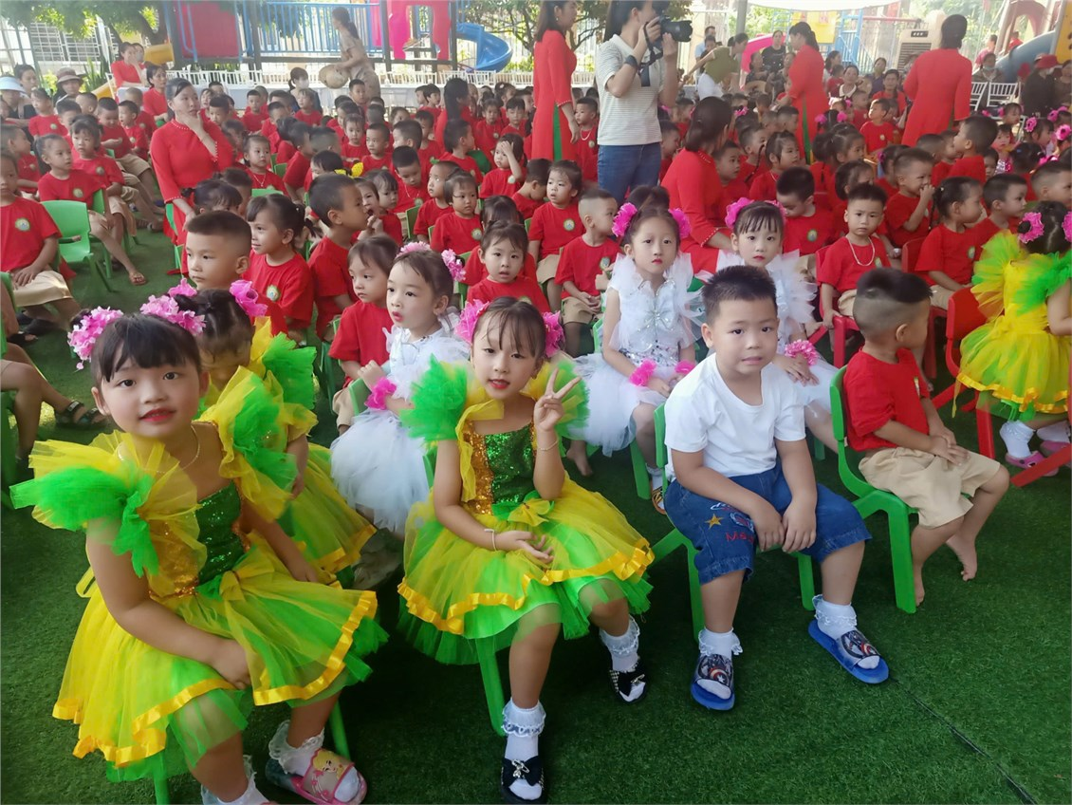
Nhiều nghiên cứu đã chỉ ra rằng, 99% môi trường giáo dục tốt ảnh hưởng trực tiếp tới việc hình thành nhân cách tốt ở trẻ. Những biểu hiện của trẻ về tâm lý, hành động, đạo đức ngay trong 6 năm đầu đời phản ánh cách giáo dục mà trẻ được trải nghiệm.
Tạo dựng môi trường hạnh phúc và hòa bình có ý nghĩa quan trọng trong sự phát triển của trẻ về trí tuệ, thể chất và tinh thần, đặc biệt là sự tự lập và hành vi cư xử của trẻ. Môi trường hạnh phúc và hòa bình giúp trẻ luôn có một thái độ sống tích cực, lạc quan và vui vẻ. Điều này giúp trẻ học hỏi mỗi ngày thông qua những hành động nhỏ như cách cư xử lịch sự nhã nhặn, sẵn sàng nói cảm ơn, xin lỗi đúng lúc, phát huy được các tiềm năng đúng với thời kỳ nhạy cảm của trẻ…
Môi trường hạnh phúc là gì?
Là nơi trẻ được là “trung tâm”, trẻ được yêu thương, hạnh phúc:
- Trẻ có tâm lý tích cực, dễ dàng tiếp thu kiến thức; hợp tác, chia sẻ
- Trẻ hoà đồng, yêu thương bạn bè giúp giảm các xung đột và rủi ro
- Trẻ tự do sáng tạo, bộc lộ suy nghĩ, tính cách của bản thân
- Trẻ vui vẻ, tự tin, năng động, hứng thú mỗi khi đến trường
Xây dựng môi trường hạnh phúc và bình đẳng cho trẻ
Người lớn cần nhìn nhận trẻ như một cá thể độc lập, cư xử với trẻ như một “người trưởng thành” giúp trẻ luôn cảm thấy thoải mái tinh thần, được tôn trọng và là chính mình. Từ đó ý thức trách nhiệm của trẻ được dâng cao hơn khi các con được tôn trọng như “một người trưởng thành” có năng lực hành động, có chính kiến và cá tính riêng.
Do vậy cô giáo, bố mẹ và người lớn xung quanh trẻ phải có sự nhạy cảm để nhận ra nhu cầu của trẻ, như vậy mới có thể tạo dựng môi trường hạnh phúc và hòa bình tốt nhất cho trẻ để con phát triển toàn diện.
đầu là thời điểm quan trọng để thiết lập một nền tảng vững chắc cho việc một đứa trẻ sẽ trở thành ai và trẻ đóng vai trò như thế nào trong tương lai. Bởi vậy, trẻ cần được tự mình trải nghiệm thế giới xung quanh và được tự giải đáp những thắc mắc của mình, cho dù đó là cách tự mặc quần áo, làm các phép tính khó hay truyền đạt nhu cầu của bản thân một cách hiệu quả.
Do vậy, cô giáo, bố mẹ và người lớn xung quanh trẻ sẽ chỉ là “trợ tá đắc lực” của trẻ, hỗ trợ trẻ tự trải nghiệm, tự trang bị hiểu biết và những kỹ năng cần thiết (tự lập, hợp tác, chia sẻ…) để phát triển trong thế giới thực tế.
Tôn trọng cá tính riêng biệt của trẻ
Mỗi người chúng ta sinh ra đều có một cá tính, một sứ mệnh riêng để mang đến sự đa chiều và màu sắc cho thế giới. Cho nên, một môi trường thực sự hạnh phúc và hòa bình chính là khi người lớn tôn trọng cá tính riêng của trẻ và dạy trẻ tôn trọng giá trị khác biệt của người khác.
Do đó vai trò của cô giáo, cha mẹ và người lớn xung quanh trẻ là đồng hành để giúp con tìm ra hạnh phúc của chính mình. Trẻ con không cần người lớn giải quyết thay mâu thuẫn và xung đột cảm xúc, chỉ cần cha mẹ thừa nhận cảm xúc và bao dung với trẻ. Đừng nên áp đặt mà thay vào đó hãy giúp con phát huy điểm mạnh của chính mình. Hãy để trẻ được trải nghiệm hạnh phúc khi được tự suy nghĩ và làm đến cùng những gì mà trẻ muốn”.
Việc nuôi dưỡng môi trường hạnh phúc và hòa bình cho trẻ không khó như cha mẹ tưởng. Tình yêu thương, sự tôn trọng như cách các cô giáo trong trường đã và đang thực hiện chính là chìa khóa giúp các con trưởng thành trong hạnh phúc. Chắc chắn, khi đứa trẻ được cha mẹ tin tưởng, không phải sống dưới sự kỳ vọng, bao bọc quá mức, trẻ sẽ tự tìm ra hạnh phúc cho chính mình.
NGƯỜI VIẾT

Nguyễn Thị Hồng Mơ

